ICS 93.040
P28

团体标准
T/TMAC ***—2017

弹塑性防落梁球型钢支座

（征求意见稿）

XXXX - XX - XX发布
XXXX - XX - XX实施
中国技术市场协会 发布

目 次
前言 II
1 范围 1
2 规范性引用文件 1
3 术语和定义 1
4 分类、型号、规格、结构型式 2
5 技术要求 4
6 试验方法 6
7 检验规则 7
8 标志、包装、运输和储存 9
9 支座安装、养护 9
附录A（规范性附录） 水平滞回性能试验方法 10
附录B（规范性附录） 剪力销力学性能试验方法 1
3

前 言
本标准按照GB/T 1.1-2009给出的规则起草。
本标准由中国技术市场协会提出并归口。
本标准起草单位：丰泽工程橡胶科技开发股份有限公司、中铁第一勘察设计院集团有限公司、同济大学、中交第二公路勘察设计院有限公司、河北宝力工程装备股份有限公司、衡橡科技股份有限公司、衡水中铁建工程橡胶有限责任公司、衡水中交信德工程橡塑有限公司、武汉海润工程设备有限公司、洛阳双瑞特种设备有限公司、成都济通路桥科技有限公司、衡水震泰隔震器材有限公司、河北省减隔震技术及装置工程技术研究中心。
本标准的发布机构提请注意如下事实，声明符合本标准时，可以使用涉及专利号ZL200910075146.1《弹塑性防落梁球型钢支座》相关专利内容。
本标准的发布机构对于专利的范围、有效性和资料不提出任何看法。
专利持有人已向本标准的发布机构保证，他愿意同任何申请人在合理和非歧视的条款和条件下，就使用专利许可证进行谈判。有关资料可以从以下地址获得：
专利持有人：丰泽工程橡胶科技开发股份有限公司
地址：河北省衡水市北方工业基地橡塑路15号 丰泽工程橡胶科技开发股份有限公司
邮编：053000
专利持有人：中铁第一勘察设计院集团有限公司
地址：陕西省西安市雁塔区西影路2号 中铁第一勘察设计院集团有限公司
邮编：710043
请注意除上述已经识别出的专利外，本标准的某些内容有可能涉及专利。本标准的发布机构不应承担识别这些专利的责任。
本标准主要起草人：

弹塑性防落梁球型钢支座
- 范围
本标准规定了弹塑性防落梁球型钢支座的术语和定义、分类、型号、结构型式、规格、技术要求、试验方法、检验规则及标志、包装、运输、贮存、安装和养护的要求。
本标准适用于桥梁工程中承载力为1000kN—100000kN的弹塑性防落梁球型钢支座（以下简称支座），其它工程所用的弹塑性防落梁球型钢支座可参照使用。
- 规范性引用文件
下列文件对于本文件的应用是必不可少的。凡是注日期的引用文件，仅注日期的版本适用于本文件。凡是不注日期的引用文件，其最新版本（包括所有的修改单）适用于本文件。
GB/T 699 优质碳素结构钢
GB/T 700 碳素结构钢
GB/T 1184 形状和位置公差
GB/T 1591 低合金高强度结构钢
GB/T 1804 未注公差值一般公差 未注公差的线性和角度尺寸的公差
GB/T 3077 合金结构钢
GB/T 3280 不锈钢冷轧钢板和钢带
GB/T 4956-2003 磁性基体上非磁性覆盖层 覆盖层厚度测量 磁性法
GB/T 7233.1-2009 铸钢件 超声检测 第1部分：一般用途铸钢件
GB/T 11352 一般工程用铸造碳钢件
GB/T 17955 桥梁球型支座
TB/T 1527 铁路钢桥保护涂装
TB/T 2331-2013 铁路桥梁盆式橡胶支座
TB/T 2820.3 铁路桥隧建筑物劣化评定标准—支座
- 术语和定义
下列术语和定义适用于本文件。

弹塑性 elastoplasticity
地震发生时，支座的阻尼元件发生弹性变形和塑性变形。

屈服后刚度 post-yield stiffness
支座中阻尼元件屈服后支座的水平刚度。

减隔震起始力 bolt broken force
剪力销剪断时施加在支座上的水平力。

减隔震位移 damping shifting
为适应梁体在地震作用下阻尼元件工作的位移

滞回曲线 hysteresis loop
由于阻尼元件的弹塑性性质，当荷载大于一定程度后，卸荷时产生残余变形，即荷载为零而变形不回到零，称之为“滞后”现象，经过这样的荷载循环，荷载位移曲线就形成了滞回曲线。
- 分类、型号、规格及结构型式
  - 分类
按使用性能分类如下：
a)纵桥向活动支座：具有竖向承载、竖向转动、纵桥向滑动和减隔震性能，代号ZX；
b)横桥向活动支座：具有竖向承载、竖向转动、横桥向滑动和减隔震性能，代号HX；
c)双向活动支座：具有竖向承载、竖向转动、纵桥向滑动、横桥向滑动和减隔震性能，代号SX；
d)固定支座：具有竖向承载、竖向转动和减隔震性能，代号GD；
  - 型号
支座型号表示方法如下：
□-□/□-□-e□-g□-□
转角，单位为弧度(rad),(未注明转0.02rad)；
减震位移量，单位为毫米(mm）；
位移量，单位为毫米(mm)；
分类代号；
设计竖向承载力/减隔震起始力，单位为千(kN)；
支座代号：FLLGZ。
示例1：FLLGZ-2000/200-ZX-e±100-g±50-0.02，表示设计竖向承载力为2000kN，减隔震起始力200kN，纵桥向正常位移量为±100mm，减震位移量为±50mm，转角为0.02rad的纵桥向活动弹塑性防落梁球型钢支座。
  - 结构形式
    - 纵桥向活动支座、横桥向活动支座由上盖板（含不锈钢板）、平面滑板、上支座板、球冠衬板、球面滑板、中间钢板、刚性挡块、阻尼元件、剪力销、下支座板、侧向滑条等组成。
    - 横向桥向活动支座、横桥向活动支座由上盖板（含不锈钢板）、平面滑板、上支座板、球冠衬板、球面滑板、中间钢板、侧向滑条、阻尼元件、剪力销、下支座板、刚性挡块等组成。
    - 双向活动支座由上盖板（含不锈钢板）、平面滑板、上支座板、球冠衬板、球面滑板、中间钢板、刚性挡块、阻尼元件、剪力销、下支座板等组成。
    - 固定支座由上支座板、平面滑板、球冠衬板、球面滑板、中间钢板、刚性挡块、阻尼元件、剪力销、下支座板等组成。
    - 支座结构示意图。
纵桥向 横桥向
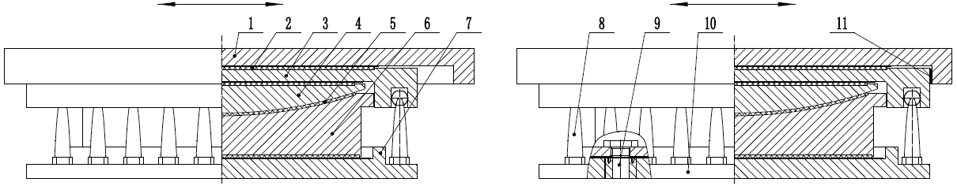
说明：
1—上盖板； 2—平面滑板； 3—上支座板； 4—球冠衬板； 5—球面滑板；
6—中间钢板； 7—刚性挡块； 8—阻尼元件； 9—剪力销； 10—下支座板；
11—侧向滑条。
- 纵桥向活动支座结构示意图
纵桥向 横桥向
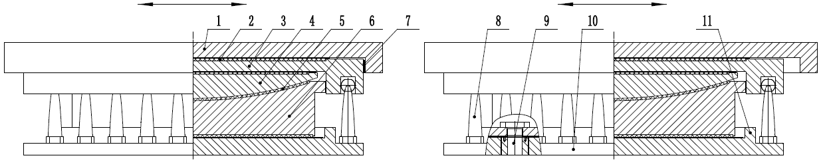
说明：
1—上盖板； 2—平面滑板； 3—上支座板； 4—球冠衬板； 5—球面滑板；
6—中间钢板； 7—侧向滑条； 8—阻尼元件； 9—剪力销； 10—下支座板；
11—刚性挡块。
- 横桥向活动支座结构示意图
纵桥向 横桥向
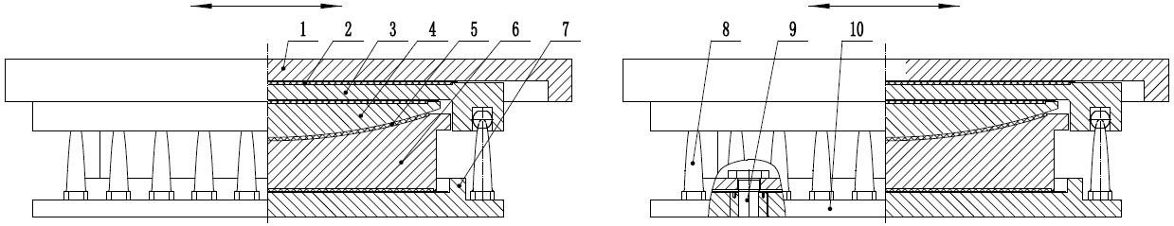
说明：
1—上盖板； 2—平面滑板； 3—上支座板； 4—球冠衬板； 5—球面滑板；
6—中间钢板； 7—刚性挡块； 8—阻尼元件； 9—剪力销； 10—下支座板；
- 双向活动支座结构示意图
纵桥向 横桥向
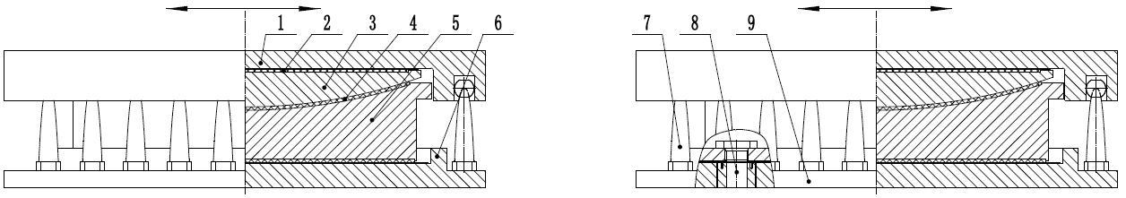
说明：
1—上支座板； 2—平面滑板； 3—球冠衬板； 4—球面滑板； 5—中间钢板；
6—刚性挡块； 7—阻尼元件； 8—剪力销； 9—下支座板；
- 固定支座结构示意图
  - 规格
    - 支座规格系列按承受竖向载荷分为34级（kN）：1000，2000，3000，4000，5000，6000，7000，8000，9000，10000,12500，15000，17500，20000，22500，25000，27500，30000，32500，35000，37500，40000，45000，50000，55000，60000，65000，70000，75000，80000，85000，90000，95000，100000。
    - 双向活动支座和纵向活动支座纵桥向位移量分为六级：±50，±100，±150，±200，±250，±300mm；双向活动支座和横向活动支座横桥向位移量为±50mm。当有特殊需要时，可按实际需要调整位移量，调整位移级差为±10mm。
    - 支座转角设计应符合GB/T 17955的规定。
    - 支座减震位移量为±50mm。
- 技术要求
  - 支座性能
    - 竖向承载
在竖向设计承载力的作用下，支座的竖向压缩变形不应大于支座总高度的1%，盆环径向变形不应大于盆环外径的0.5‰。
    - 摩擦系数
竖向设计载荷作用下，不锈钢板与平面滑板、球冠衬板的镀铬面或包覆不锈钢板与球面滑板间的摩擦系数应符合GB/T 17955的规定。
    - 水平承载
      - 支座设计减隔震起始力为支座设计承载力的10%，其误差不超过起始力的±15%。当有特殊需要时，可按实际工程需要进行调整。
      - 支座达到最大减震位移时，还能承受不小于竖向设计承载力的20%水平承载力。
    - 减隔震性能
      - 支座滞回曲线线型应是近似的平行四边形，实测支座的屈服后刚度允许偏差±15%，实测支座的等效阻尼允许偏差±15%。
      - 支座应设置有阻尼元件，该阻尼元件设计应便于地震后进行修复和更换。
      - 支座应设有限制非地震状态下减震位移作用的装置，该装置设计应便于地震发生后进行修复和更换。
  - 支座用材物理机械性能
    - 钢材
      - 优质碳素钢和碳素结构钢应符合GB/T 699及GB/T 700的规定。
      - 合金钢应符合GB/T 3077的规定。
      - 低合金高强度钢应符合GB/T 1591的规定。
      - 铸钢件的机械性能、化学成分应符合GB/T 11352中ZG270-500的规定，铸钢件需逐件按GB/T 7233.1-2009规定进行超声波探伤，要求达到2级要求。铸钢件加工后缺陷及铸钢件修补应符合GB/T 17955的规定。
      - 精轧不锈钢板应符合GB/T 3280的规定。钢板表面应符合No.4的加工要求，表面硬度不应大于HV150—HV220，表面粗糙度Ra的值应不大于0.8μm。不锈钢板长度不大于1500mm时，板厚为2mm；不锈钢板长度大于1500mm时，板厚为3mm。
      - 阻尼元件用材应符合5.2.1.1或5.2.1.3的要求，阻尼元件工作表面粗糙度不大于3.2μm，剪力销表面粗糙度不大于6.3μm。
    - 滑板材料
      - 滑板材料采用聚四氟乙烯板或改性超高分子量聚乙烯板，最小板厚为7mm，滑动面应设有储脂坑，储脂坑应热压成型，其尺寸布置应符合GB/T 17955的规定。
      - 聚四氟乙烯板物理机械性能符合GB/T 17955的规定。
      - 改性超高分子量聚乙烯板物理机械性能应符合TB/T 2331的规定。
    - SF-1三层复合板
SF-1三层复合板应符合TB/T 2331的规定。
    - 硅脂
5201硅脂应符合GB/T 17955的规定。
  - 支座加工要求
支座零部件加工的偏差应符合设计图纸要求，未标注公差的零部件，其尺寸公差应符合GB/T 1804中m级，未注形状和位置公差应符合GB/T 1184中的L级。
  - 支座焊接要求
不锈钢板与基层钢板采用氩弧焊连续焊接，焊接后不锈钢板应与基层钢板密贴，不锈钢板平面度公差应符合GB/T 17955的规定。
  - 球冠衬板凸球面处理
球冠衬板凸球面应镀硬铬或采用包覆不锈钢板处理，其表面应符合GB/T 17955的规定。
  - 支座防腐与防尘
    - 支座钢件表面应按不同的使用环境按TB/T 1527中规定采用相应的涂装体系。
    - 支座应设置可靠、有效的防尘体系，防尘设施应便于安装、更换及日常维修养护。
  - 支座组装
    - 支座组装要求应符合GB/T 17955的规定。
- 试验方法
  - 滑板材料
    - 聚四氟乙烯板物理机械性能试验按GB/T 17955的规定进行，聚四氟乙烯板与不锈钢板的线磨耗率试验按TB/T 2331的规定进行。
    - 改性超高分子量聚乙烯板物理机械性能试验TB/T 2331的规定进行。
  - SF-Ⅰ三层复合板
SF-Ⅰ三层复合板性能试验按TB/T 2331的规定进行进行。
  - 硅脂
5201硅脂性能试验按HG/T 2502的规定进行。
  - 铸钢
铸钢的化学成分应随炉检验，并提供化学成分分析报告，机械性能采用附铸件连体试棒检验。
  - 镀铬层
铬镀层厚度应按GB/T 4956-2003的规定进行。
  - 剪力销
剪力销的力学性能测试按附录B的规定进行。
  - 整体支座
    - 一般规定
整体支座的试验应在国家计量认证的检测机构进行，条件许可时也可在制造厂进行。
    - 试验样品
整体支座性能试验应采用实体支座。受试验设备能力限制时，可与用户协商选用有代表性的小型支座试验代替。
    - 试验方法
      - 支座竖向承载力、摩擦系数、转动性能按GB/T 17955的规定进行。
      - 支座水平滞回性能试验按附录A的规定进行。
- 检验规则
  - 检验分类
    - 支座的检验分进厂检验、出厂检验和型式检验三类。
    - 进厂检验是指支座加工用原材料及外协加工件进厂时进行的验收检验。
    - 出厂检验是指支座出厂时生产厂对每批产品交货前进行的检验。
    - 有下列情况之一时，应进行型式检验。
- 新产品或老产品转厂生产的试制定型鉴定；
- 正常生产后，如结构、工艺、材料有较大改变，能影响产品性能时；
- 正常生产时，每两年定期进行一次；
- 国家质量监督机构或用户提出要求时。

型式检验应由有相应资质的质量监督检测机构进行。
  - 检验项目及检验频次
    - 支座用原材料的进厂检验应满足表1的要求。
表1 原材料进厂检验
检验项目 | 检验内容 | 检验依据 | 检验频次
滑板材料 | 物理机械性能 | 5.2.2 | 每批（不大于200kg）
滑板材料 | 几何尺寸 | 设计图纸 | 每件
SF-I三层复合板 | 压缩永久变形量及层间结合 | 5.2.3 | 每批
SF-I三层复合板 | 总厚度 | 5.2.3 | 每件
硅脂 | 物理性能 | 5.2.4 | 每批（不大于150kg）
钢板 | 机械性能 | 5.2.1.1  5.2.1.3 | 每批
钢板 | 化学成分 | 5.2.1.1  5.2.1.3 | 每批
铸钢 | 裂纹及缺陷 | 5.2.1.4 | 每件
铸钢 | 机械性能 | 5.2.1.4 | 每炉

续（表1）
检验项目 | 检验内容 | 检验依据 | 检验频次
不锈钢板 | 机械性能 | 5.2.1.5 | 每批钢板
不锈钢板 | 表面粗糙度 | 5.2.1.5 | 每件
镀铬层 | 表面粗糙度 | 5.5 | 每件
镀铬层 | 镀层厚度 | 5.5 | 每件
镀铬层 | 外观 | 5.5 | 每件
    - 支座出厂检验应满足表2的要求。
表2 支座出厂检验
检验项目 | 检验内容 | 检验依据 | 检验频次
支座 | 各部件尺寸 | 设计图 | 每个支座
支座 | 不锈钢板与基层钢板的焊接 | 5.4 | 每个支座
支座 | 球冠衬板的面轮廓度 | 设计图纸 | 每个支座
支座 | 滑板储脂坑尺寸及排列方向 | 5.2.2.1 | 每个支座
支座 | 滑板储脂坑内硅脂 | 5.7.1 | 每个支座
支座 | 阻尼元件和剪力销表面粗糙度 | 5.2.1.6 | 每个支座
支座 | 组装后支座的高度偏差 | 5.7.1 | 每个支座
支座 | 支座表面防腐涂装 | 5.6.1 | 每个支座
支座 | 剪力销剪断力性能试验 | 6.6 | 每批原材料
    - 支座型式检验满足表3的要求。
表3 支座型式检验
检验项目 | 检 验 内 容 | 检验依据 | 检验频次
整体支座检验 | 支座原材料检验 | 7.2.1 | 按7.1.4条
整体支座检验 | 支座出厂检验 | 7.2.2 | 按7.1.4条
整体支座检验 | 整体支座竖向承载力试验 | 6.7.3.1 | 按7.1.4条
整体支座检验 | 整体支座摩擦系数试验 | 6.7.3.1 | 按7.1.4条
整体支座检验 | 整体支座转动试验 | 6.7.3.1 | 按7.1.4条
整体支座检验 | 整体支座水平滞回性能试验 | 6.7.3.2 | 按7.1.4条
  - 检验结果判定
检验结果判定应符合GB/T 17955的规定。
- 标志、包装、运输和储存
应符合GB/T 17955的规定。
- 支座安装、养护
  - 支座安装应符合GB/T 179552的规定。
  - 支座使用期间应每年定期进行检查、养护，检查项目按TB/T 2820.3的规定。

- （规范性附录）水平滞回性能试验方法
  - 试验条件
试验室的标准温度为23℃±5℃。
  - 试样停放
试验前将试样直接暴露在标准温度下，停放24h。
  - 试验内容
位移S——载荷F试验
位移S——载荷F试验是为了测试支座位移S与载荷F之间的变化关系。该试验需按以下步骤分别进行，并记录数据：
S=±1.0设计位移S_{d}(5次)。
  - 试验方法
支座的水平滞回性能试验按图A.1放置试样。
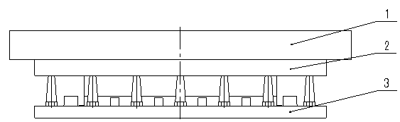
1-上承载板；2—样件；3—下承载板。
图 A.1
a）将试样置于试验机的承载板上，试样中心与承载板中心位置对准，偏差小于支座下座板边长的1%。
b）将支座竖向荷载以连续均匀的速度加至竖向设计承载力，在整个水平滞回性能试验过程中保持不变。其预压时间为1h。
c）正式加载。用水平位移加载装置连续匀速地施加水平位移，由专用的力传感器记录水平力大小，支座水平位移量达到设计位移值后，反向施加水平位移直至负的设计位移值，再反向重新回至0mm，由此计算出支座的滑动摩擦系数。试验过程连续进行5次。
d）以实测第五次的滞回曲线计算支座的水平滞回性能。
e）支座的屈服后刚度和等效阻尼比
屈服后刚度的计算公式为：
·································· A.1
式中：K_{h}——屈服后刚度（kN/m）；
Q₁——最大剪力（kN）；
Q₂——最小剪力（kN）；
D₁——最大位移（mm）；
D₂——最小位移（mm）；
Q_{d1,},Q_{d2}——屈服力（kN）。
等效阻尼比的计算公式为：
········································A.2
$K_{\text{eff}}=\frac{Q_{1}}{D_{1}}$····················································A.3
式中：E_{D}—滞回曲线的包络面积（N·mm）；
β_{eq}——等效阻尼比（%）；
K_{eff}——等效刚度（kN/m）。
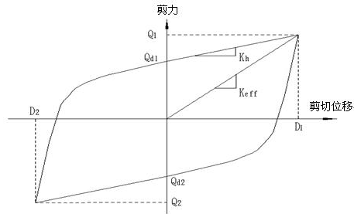
图 A.2
  - 试验结果及试验报告
A.5.1 试验结果
测试结果应满足以下几点，试验数据方可接受。
a)直至测试结束，阻尼元件无断裂；
b)记录位移S对应的载荷值F，以第五个循环对应的屈服后刚度K_{h}、等效阻尼比β_{eq}试验计算值为测试值；
A.5.2 试验报告
试验报告应包括以下内容：
a)试件概况描述。
b)试验机性能及配置描述。
c)基本参数的测试结果。
d)支座的载荷——位移图。
e)支座的滞回曲线。
f)描述试验过程概况，重点记录试验过程中出现的异常现象。
g)试验结果评定。
h)附试验照片。

- （规范性附录）
剪力销力学性能试验方法
  - 试验条件
试验室的标准温度为23℃±5℃。
  - 试样停放
试验前将试样直接暴露在标准温度下，停放24h。
  - 试验内容
测试剪力销的剪断载荷。
  - 试件数量
试件数量为三组，取三组试件的试验结果平均值为该批试件的试验结果。
  - 技术要求
测试精度要求：F(载荷)：±0.5%；N（循环次数）：1次
加载控制精度：F(载荷)：±1.0%；N（循环次数）：1次
  - 试验方法
B.6.1 加载方法
在剪断力试验中，连续加载，加载速度2mm/s。加载直到剪力销完全剪断为止，记录剪力销剪断时的最大载荷。
B.6.2试验装置
试验工装和试样放置如图B.1所示。注：抗剪销的花型槽位置应放在上、下剪板接触面。
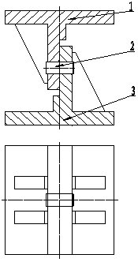
1—上剪板，2—剪力销，3—下剪板
图 B.1
  - 试验报告
试验报告应包括以下内容：
a)试件概况描述。
b)试验机性能及配置描述。
c)试验过程中出现异常现象描述。
d)试验结果评定。
e)附试验照片。

_________________________________

